MANUAL TÉCNICO.

PROYECTO: SISTEMA DE GESTIÓN DE REQUERIMIENTOS (SGR).

JOHAO NICOLAS PERLAZA ZAMBRANO

PRIMER SEMESTRE

TRABAJO DE FIN DE SEMESTRE PRESENTADO PARA EL SERVICIO NACIONAL DE DERECHOS INTELECTUALES.

TUTOR

FRANCISCO JAVIER SARZOSA JATIVA

INSTITUTO TECNOLÓGICO SUPERIOR DE PATRIMONIO Y TURISMO “YAVIRAC”

DESARROLLO DE SOFTWARE.

PROGRAMA DE FORMACIÓN DUAL.

QUITO - ECUADOR, OCTUBRE 2018

**CONTENIDO**

OBJETIVOS .....................................................................................................6

INTRODUCCIÓN..............................................................................................7

1. **REQUERIMIENTOS TÉCNICOS** ................................................................8
2. **HERRAMIENTAS UTILIZADAS PARA EL DESARROLLO**.........................9  
   2.1 **ORACLE DATABASE 11G EXPRESS EDITION**........................................9  
   2.2 **ORACLE APPLICATION EXPRESS**..........................................................9

2.3 **COMO IMPORTAR EL SISTEMA A ORACLE APEX** ................................9

1. **INSTALACIÓN** ..........................................................................................10
   1. **INSTALACIÓN DE ORACLE DATABASE EXPRESS EDITION** .............10
   2. **INSTALACIÓN DE ORACLE APEX** ........................................................14
   3. **CONFIGURACIÓN DE ORACLE APEX** ..................................................21
   4. **IMPORTAR APLICACIÓN** .......................................................................27
   5. **IMPORTAR BASE DE DATOS** ................................................................28

**4. CASOS DE USO**.........................................................................................32

**5. SISTEMA DE REQUERIMIENTOS** ............................................................35

**6. MODELO ENTIDAD RELACIÓN** ................................................................40

**7. DICCIONARIO DE DATOS DEL MODELO ENTIDAD RELACIÓN** ............41

**8. FUNCIONES, PROCEDIMIENTOS Y VISTAS** ..........................................47

8.1 **FUNCIONES** ............................................................................................47

8.2 **PROCEDIMIENTOS** ................................................................................47

8.3 **VISTAS** ....................................................................................................47

**9. GLOSARIO** ................................................................................................48

**TABLA DE GRÁFICOS**

Gráfica 1 - Pantalla de Inicio al Sistema .........................................................35

Gráfica 2 - Pantalla Inicial ...............................................................................36

Gráfica 3 - Crear Requerimiento 1 .................................................................36

Gráfica 4 - Crear Requerimiento 2 .................................................................37

Gráfica 5 - Crear Requerimiento 3 .................................................................37

Gráfica 6 - Crear Requerimiento 4 .................................................................38  
Gráfica 7 - Crear Requerimiento 5 .................................................................39

Gráfica 8 - Crear Requerimiento 6 .................................................................39

**TABLA DE DIAGRAMAS**

DIAGRAMA 1 - CASO DE USO - ADMINISTRADOR ....................................32

DIAGRAMA 2 - CASO DE USO - TÉCNICO ..................................................33

DIAGRAMA 3 - CASO DE USO - SUPERVISOR ...........................................33

DIAGRAMA 4 - CASO DE USO - USUARIO ..................................................34

DIAGRAMA 5 - CASO DE USO - ASIGNADOR .............................................34

**ESTRUCTURA DE TABLAS**

Tabla 1 - ACTI ................................................................................................41

Tabla 2 - ACTI_MAN ......................................................................................41

Tabla 3 - MODU .............................................................................................41

Tabla 4 - ACTI_SEG .......................................................................................42

Tabla 5 - CARG ..............................................................................................42

Tabla 6 - CONT ..............................................................................................42

Tabla 7 - ESTR ...............................................................................................42

Tabla 8 - PERS ..............................................................................................43

Tabla 9 - PERS_ACT .....................................................................................43

Tabla 10 - PERS_CON ...................................................................................44

Tabla 11 - PERS_ROL ...................................................................................44

Tabla 12 - REQU ............................................................................................44

Tabla 13 - ROLE ............................................................................................45

Tabla 14 - SOLI ..............................................................................................45

Tabla 15 - SOLI_SEG .....................................................................................46

Tabla 16 - SOLU_DET ...................................................................................46

Tabla 17 - TIPO_ACT .....................................................................................46

**OBJETIVOS**

Brindar la información necesaria para poder realizar la instalación y configuración del SGL (Sistema de Gestión de Requerimientos).

Específicos

* Describir las herramientas utilizadas para el diseño y desarrollo del prototipo.
* Instalación de Oracle Database Express Edition.
* Instalación de Oracle APEX.
* Definir el modelo entidad relación.
* Estructura de las tablas presentes en la base de datos.
* Estructura de las funciones, procedimientos y vistas utilizadas en el sistema.
* Detallar la especificación de los requerimientos de Hardware y Software necesarios para la instalación del sistema.

**INTRODUCCIÓN**

Este manual describe los pasos necesarios para la instalación de la base de datos Oracle Database Express Edition y la instalación de Oracle APEX del SGR (Sistema de Gestión de Requerimientos) creado para la administración de los requerimientos de los funcionarios del SENADI (Servicio Nacional de Derechos Intelectuales).

Es importante tener en cuenta que en el presente manual se hace mención a las especificaciones mínimas de hardware y software para el correcto funcionamiento del sistema.

1. **REQUERIMIENTOS TÉCNICOS.**

**REQUERIMIENTOS MÍNIMO DE HARDWARE**

* **Procesador**  : Core
* **Memoria RAM: Mínimo** : 4 Gigabytes (GB)
* **Disco Duro** : 500 Megabytes (MB).

**REQUERIMIENTOS MÍNIMOS DE SOFTWARE**

* **Sistema Operativo** : Windows 7
* **Privilegios de Administrador**

1. **HERRAMIENTAS UTILIZADAS PARA EL DESARROLLO**
   1. **ORACLE DATABASE 11G EXPRESS EDITION**

Desarrollado por Oracle Corporation, de licencia privativa y multiplataforma, del género ORDBMS.

Oracle es el proveedor mundial líder de software para administración de información, y la segunda empresa de software, facilita los esfuerzos de las empresas para estandarizar, consolidar y automatizar los servicios de las bases de datos.

Oracle Database es un [sistema de gestión de base de datos](https://es.wikipedia.org/wiki/Sistema_de_gesti%C3%B3n_de_base_de_datos) de tipo [objeto-relacional](https://es.wikipedia.org/wiki/Base_de_datos_objeto-relacional) ([ORDBMS](https://es.wikipedia.org/wiki/ORDBMS)).

Su dominio en el mercado de servidores empresariales había sido casi total hasta que recientemente tiene la competencia del [Microsoft SQL Server](https://es.wikipedia.org/wiki/Microsoft_SQL_Server) y de la oferta de otros [RDBMS](https://es.wikipedia.org/wiki/RDBMS) con licencia [libre](https://es.wikipedia.org/wiki/Software_libre) como [PostgreSQL](https://es.wikipedia.org/wiki/PostgreSQL), [MySQL](https://es.wikipedia.org/wiki/MySQL) o [Firebird](https://es.wikipedia.org/wiki/Firebird).

Las últimas versiones de Oracle han sido certificadas para poder trabajar bajo [GNU/Linux](https://es.wikipedia.org/wiki/GNU/Linux) y en la nube.

* 1. **ORACLE APPLICATION EXPRESS**

Oracle Application Express (APEX) es una herramienta RAD que permite diseñar, desarrollar e implantar aplicaciones responsivas sobre la base de datos, usando un navegador web, desarrollo rápido y sencillo, de fácil aprendizaje.

APEX es la herramienta que está destinada tanto a usuarios como a desarrolladores. Para los usuarios que tienen limitada o ninguna experiencia en programación APEX les permite crear fácilmente informes y cargar los datos desde hojas de cálculo y archivos de texto a la base de datos. También permite a los desarrolladores construir rápidamente formularios, informes y desarrollos menos complejos de aplicaciones web centradas en una base de datos.

1. **INSTALACIÓN.**
   1. **INSTALACIÓN DE ORACLE DATABASE EXPRESS EDITION.**

Descargar al ordenador el archivo OracleXE112_Win32.rar el cual se encuentra en la página web:   
<https://www.oracle.com/technetwork/database/database-technologies/express-edition/downloads/index.html> una vez descargado, descomprimirlo, entrar a la carpeta “DISK1” y ejecutar el “setup.exe” para iniciar la instalación.

Durante la instalación aparecerán las siguientes pantallas:

La primera ventana que aparecerá es la de bienvenida al Installshield Wizard, clic en Next para continuar.

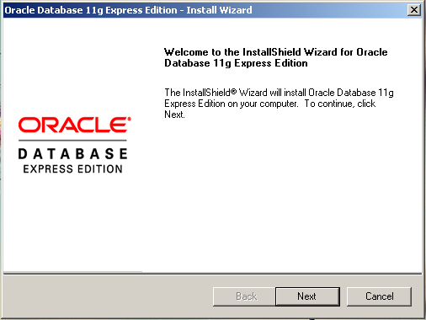

La siguiente ventana muestra el acuerdo de licencia, selecciona - I accept the terms in the license agreement - y dar clic en Next

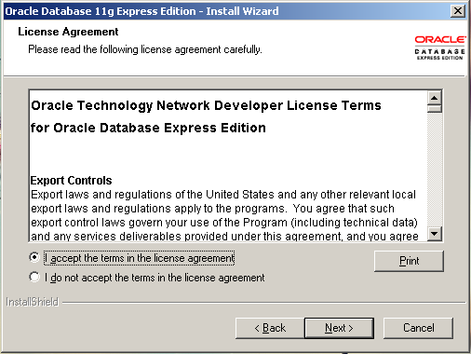

En esta ventana tendremos que especificar el directorio en donde se realizara la instalación, el Setup muestra un directorio por defecto - c:\oraclexe - donde realizara la instalación, damos clic en Next.

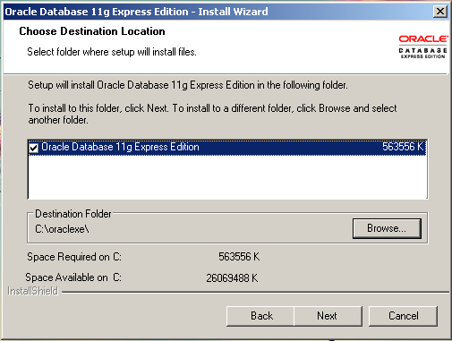

Aquí nos pide ingresar una contraseña para la base de datos, colocar una y no olvidarla, damos clic en Next.

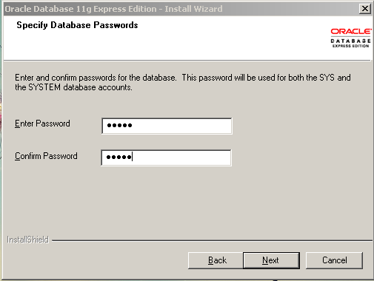

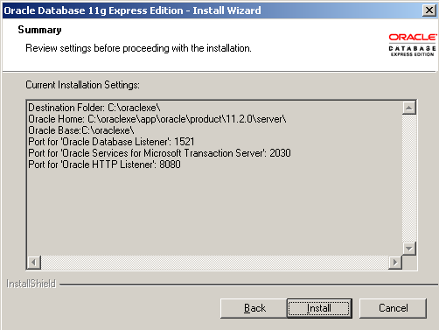Finalmente obtendremos una ventana con un resumen de las tareas que realizara el Setup, damos clic en Install.

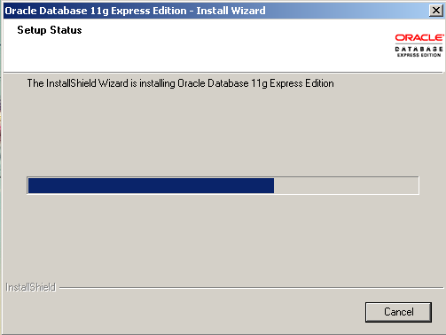

La instalación finalizó.

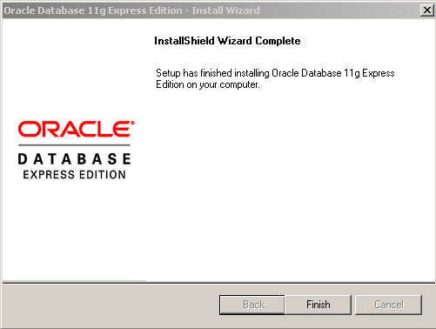

* 1. **INSTALACIÓN DE ORACLE APEX.**

Descargamos al ordenador el archivo apex_18.2.rar el cual se encuentra en la siguiente página:   
<https://www.oracle.com/technetwork/developer-tools/apex/downloads/index.html> una vez descargado, descomprimir el archivo .rar en el disco local C (donde se encuentre la carpeta oraclexe)

Crear una carpeta en C:\TEMP

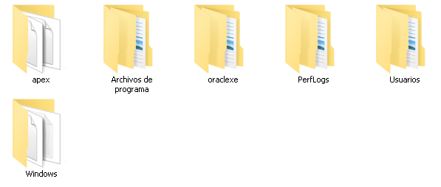

Abrimos el terminal de Windows (CMD), para ello vamos a Inicio y en buscar escribir cmd y lo abrimos.

Crear una carpeta - c:\TEMP -

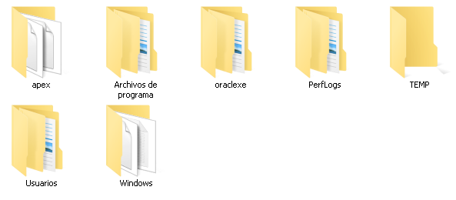

Entrar al CMD.

En el terminal escribir - cd c:\apex -

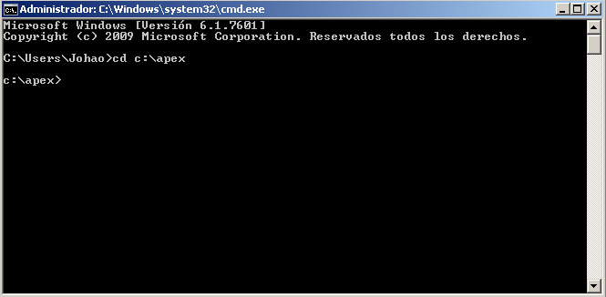

Seguido escribimos - sqlplus -

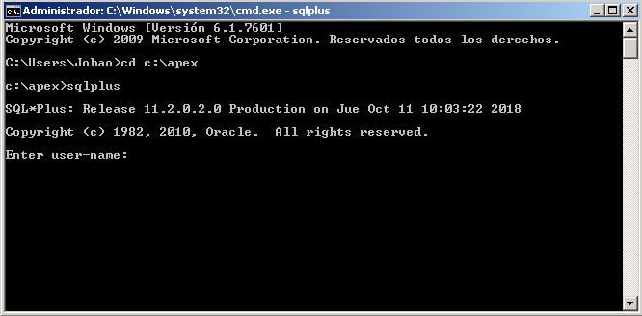

Nos pide ingresar el username colocamos - SYS AS SYSDBA - y la password que será la que colocamos en la instalación de la base de datos.

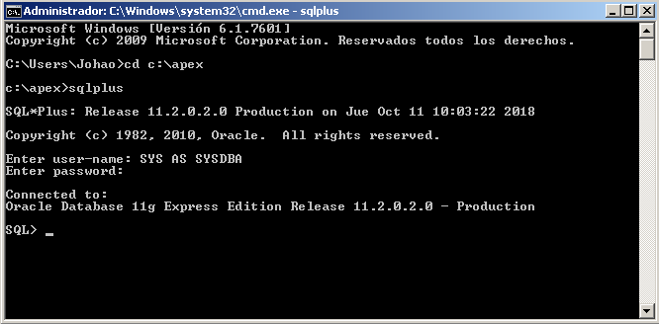

Ahora ingresamos - @apexins.sql SYSAUX SYSAUX TEMP /i/ - damos enter y esperamos a que termine de realizar la instalación de APEX (30min/aprox.).

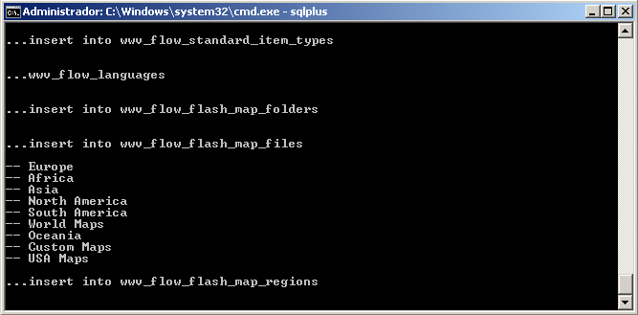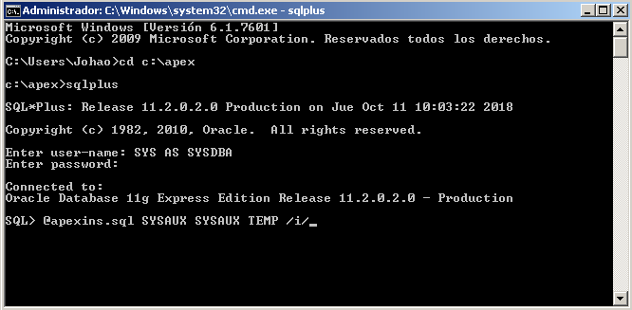  
Una vez finalizado volvemos a introducir en la consola - sqlplus - y nuevamente ingresamos el username y el password y ahora ingresamos - @apxrtins.sql SYSAUX SYSAUX TEMP /i/ (aquí debe marcar un error)

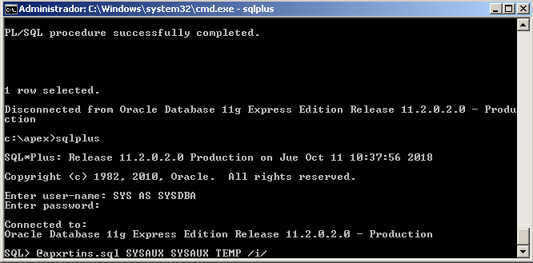Nos marca un error, avisando que la versión 180200 de APEX existe y volvemos a ingresar - sqlplus - colocamos nuestro username y password.

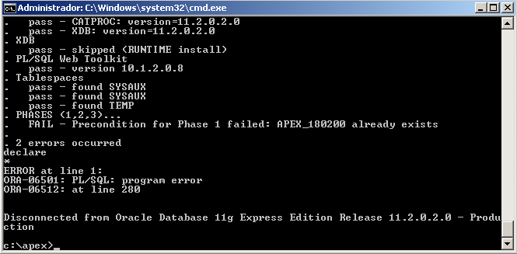

En la terminal colocamos - @apxchpwd.sql - Ingresar el nombre de administrador, colocar correo electrónico y una clave (ojo la clave debe contener números, letras y un carácter especial).

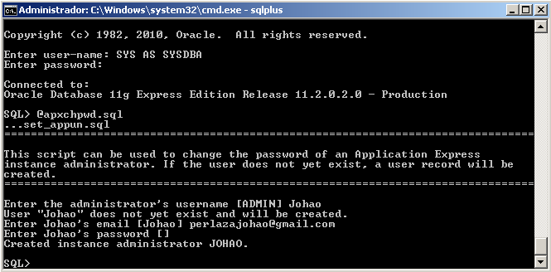

Escribimos - SELECT DBMS_XDB.GETHTTPPORT FROM DUAL; - esto nos devolverá el puerto en el cual APEX esta instalado (por defecto es el 8080).

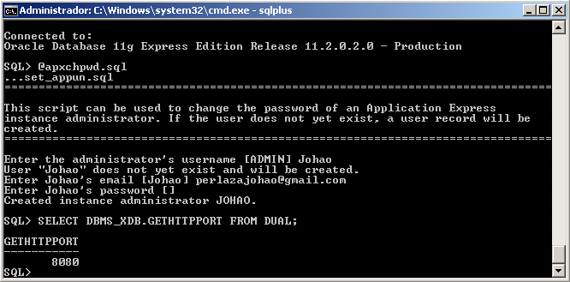

Si deseamos cambiar el puerto introducimos el siguiente comando - EXEC DBMS_XDB.SETHTTPPORT (8282); - con esto estamos diciendo que queremos el puerto 8282 para nuestra aplicación.

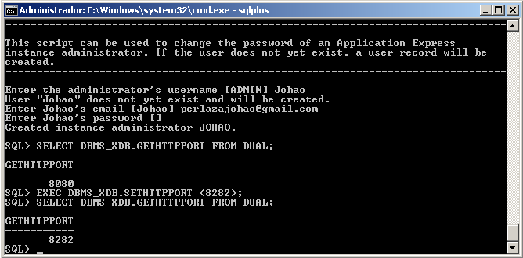

Ahora desbloqueamos el usuario público con el siguiente comando - ALTER USER APEX_PUBLIC_USER ACCOUNT UNLOCK; - y le colocamos un identificador - ALTER USER APEX_PUBLIC_USER IDENTIFIED BY 12345; -

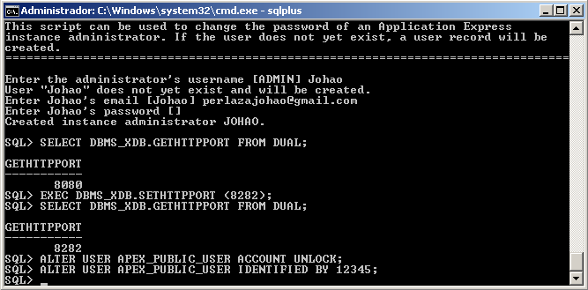

Ahora escribimos el siguiente comando para la configuración de APEX   
- @apex_rest_config.sql - y colocamos una contraseña

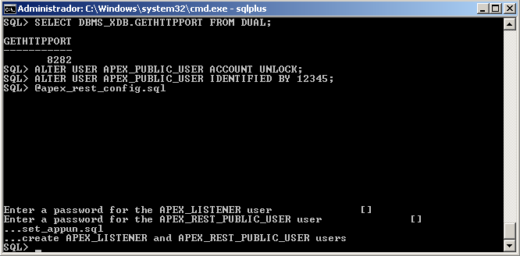

Terminado el proceso anterior colocamos - @apex_epg_config.sql c: -

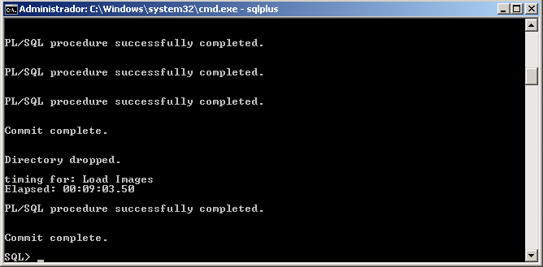

**3.3** **CONFIGURACIÓN DE ORACLE APEX.**

Una vez terminado todo el proceso anterior podemos cerrar todo y abrir nuestro navegador preferido y colocamos la siguiente dirección   
- localhost:8282/apex/apex_admin - nos muestra una ventana de login ingresamos el username - ADMIN - y la contraseña que se colocó en la instalación de la base de datos.

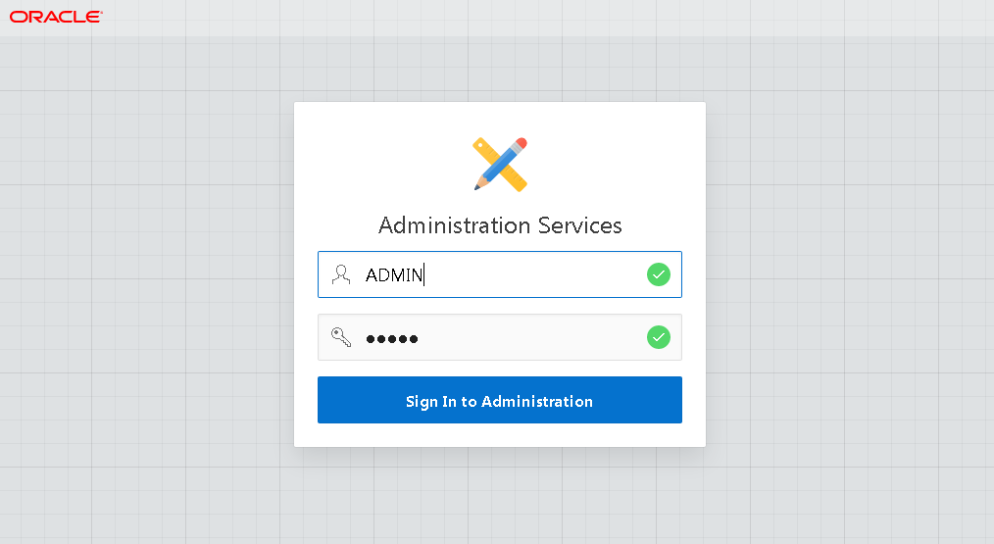

Nos pide cambiar de contraseña.

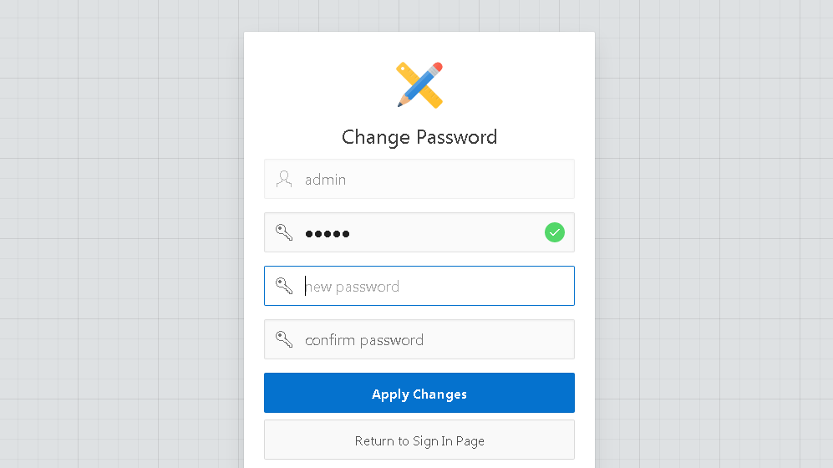

Una vez adentro crearemos un nuevo Workspace.

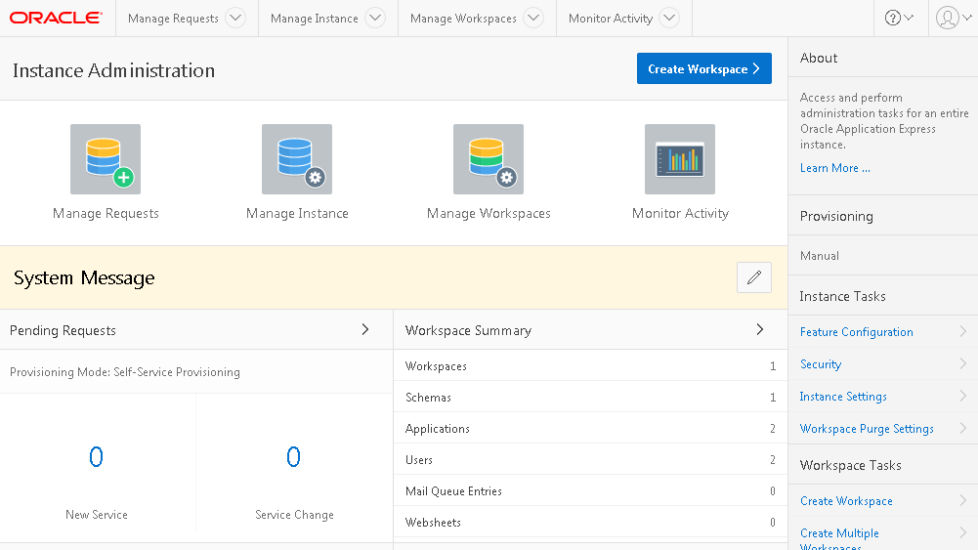

Llenamos la información solicitada y damos clic en Next.

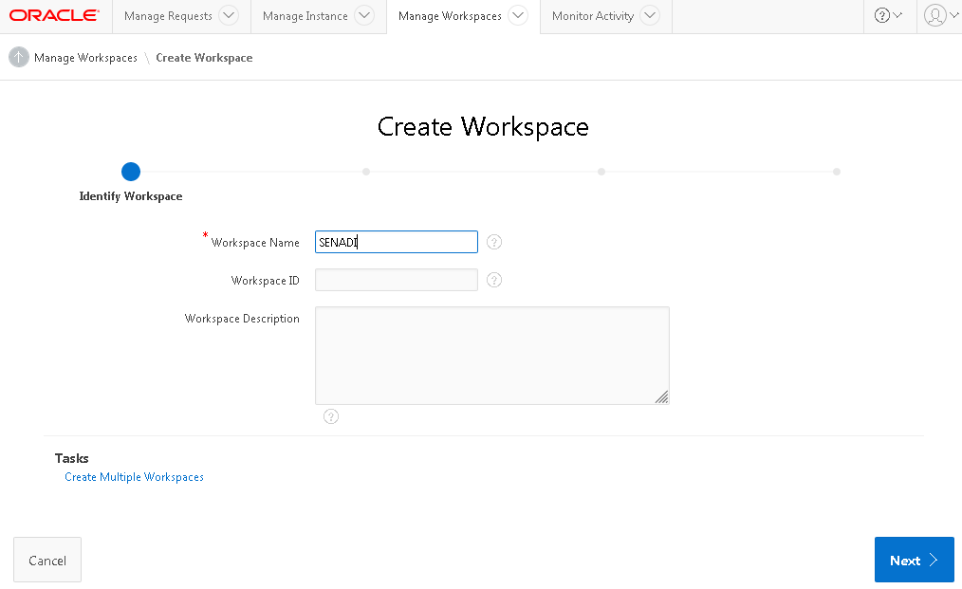

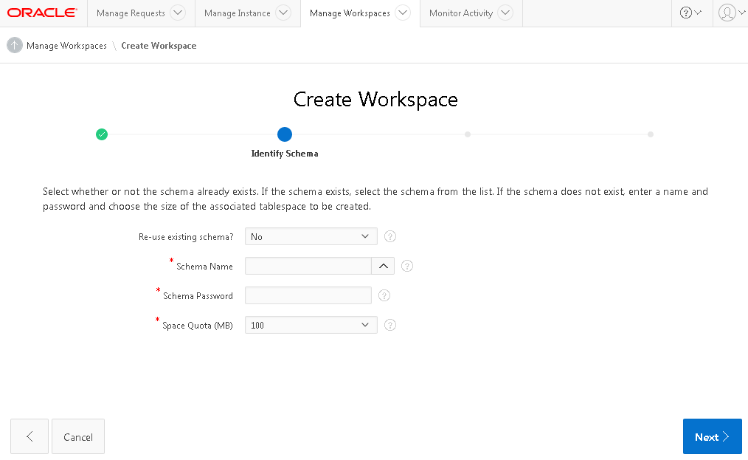

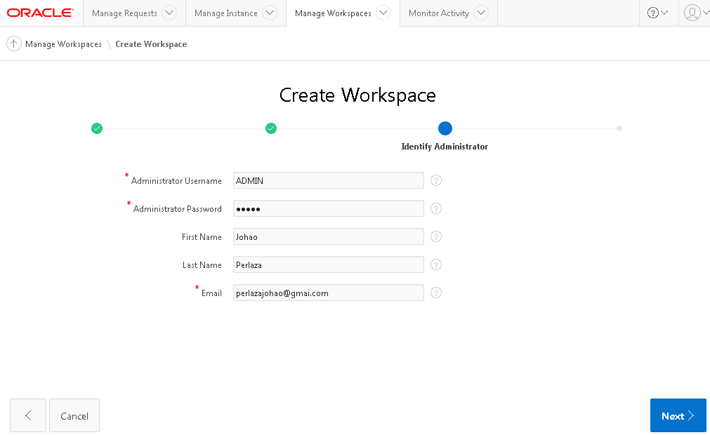

Nos muestra resumen del Workspace damos clic en Create Workspace.

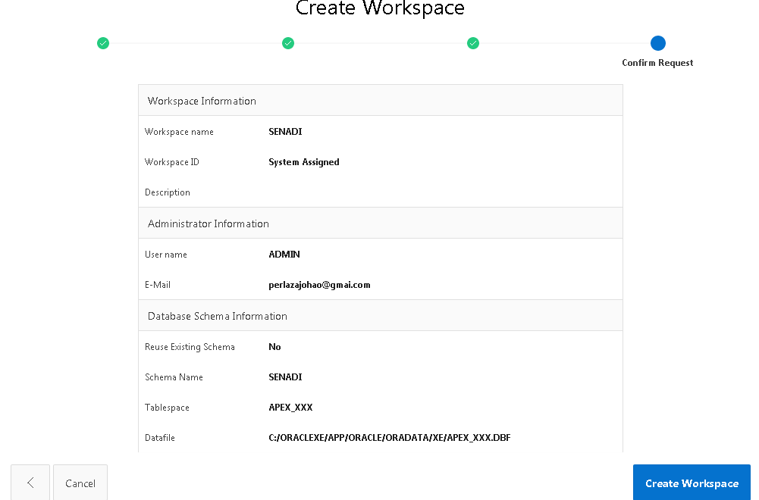

Damos clic en Done para terminar.

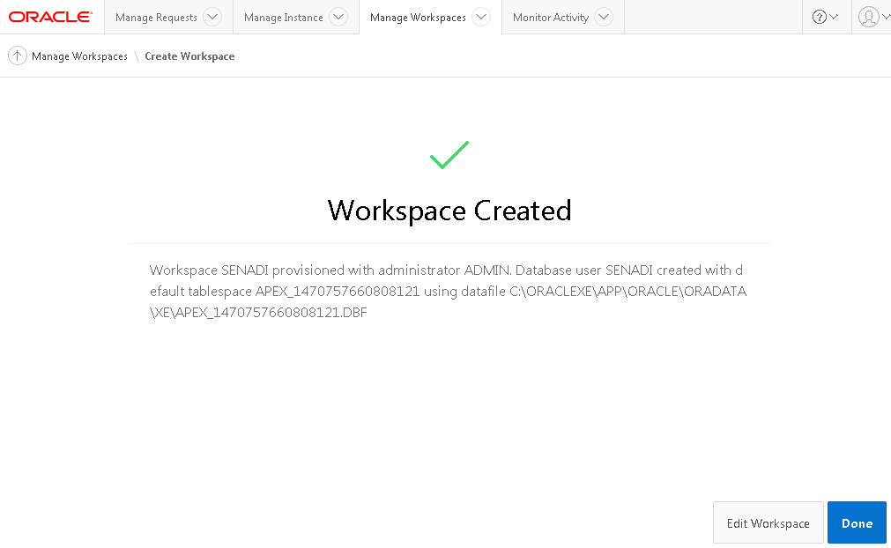

Cerramos sesión.

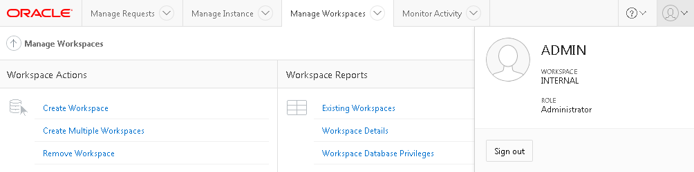Volvemos a ingresar con los datos creados en el Workspace y cambiamos la contraseña nuevamente.

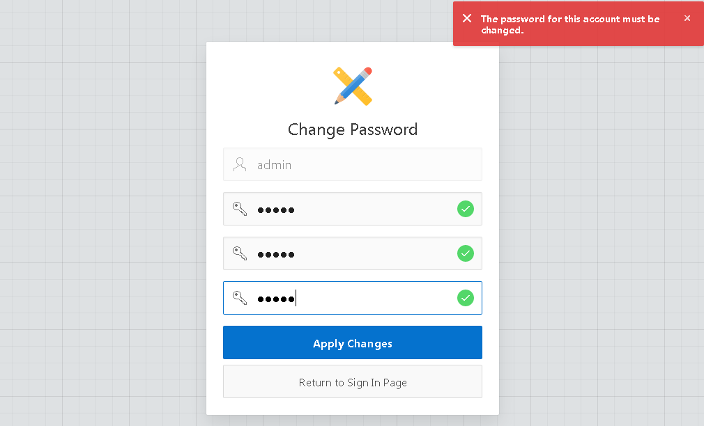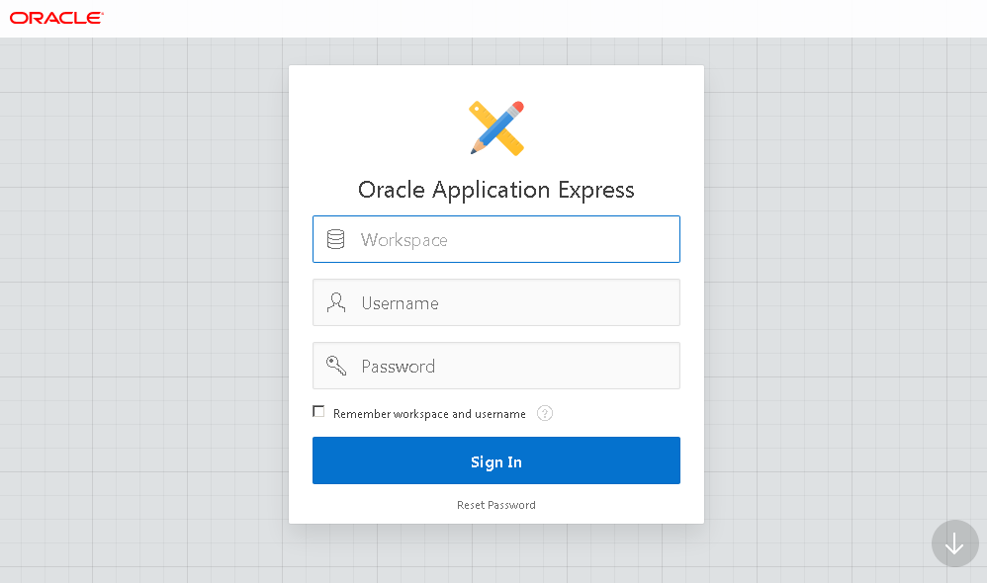

Y nos muestra la siguiente pantalla.

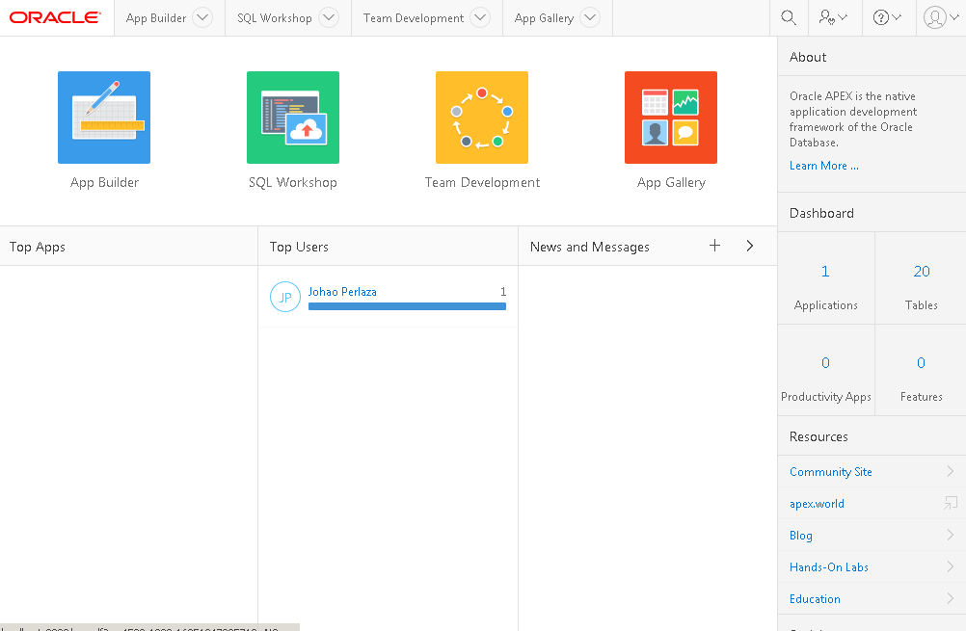

Para ingresar se debe colocar la url en el navegador:  
<http://localhost:8282/apex/>

**3.4 IMPORTAR APLICACIÓN.**

Nos dirigimos a App Builder.



Nos dirigimos a Import.

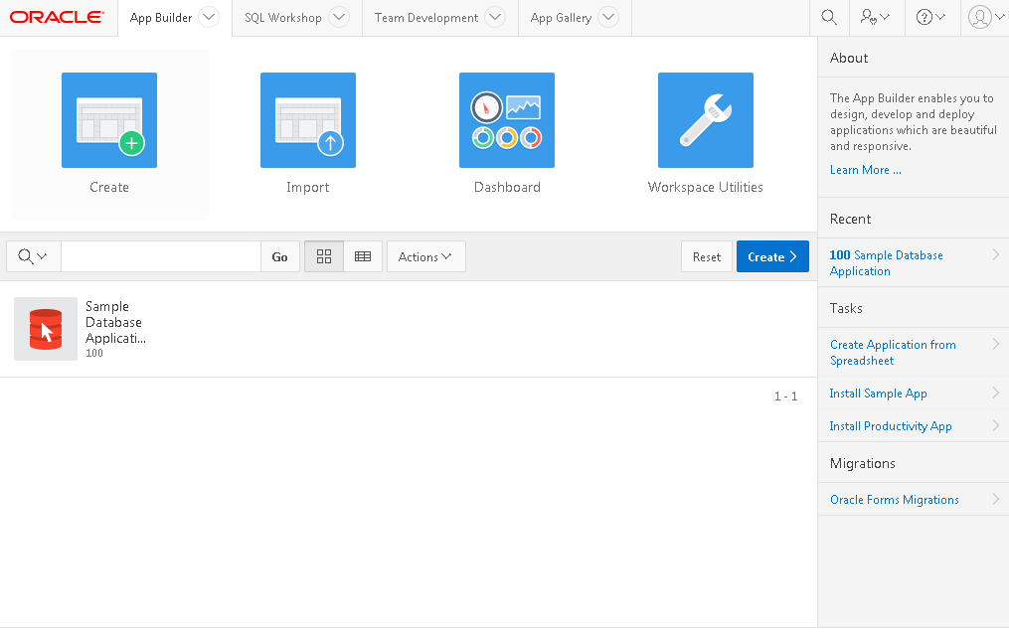

Damos clic en examinar y escogemos el backup de la aplicación y damos clic en Next.

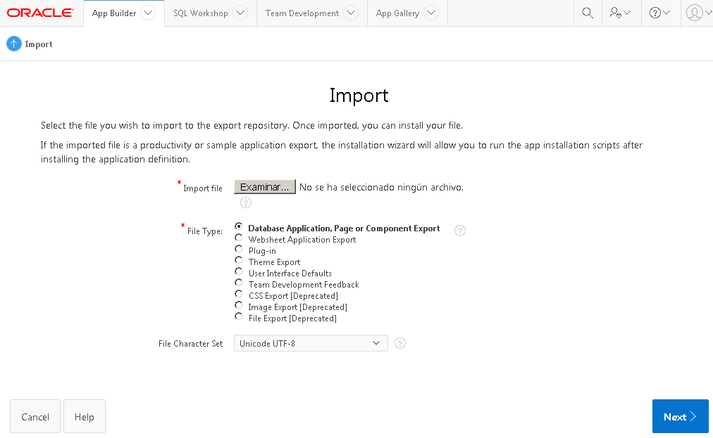

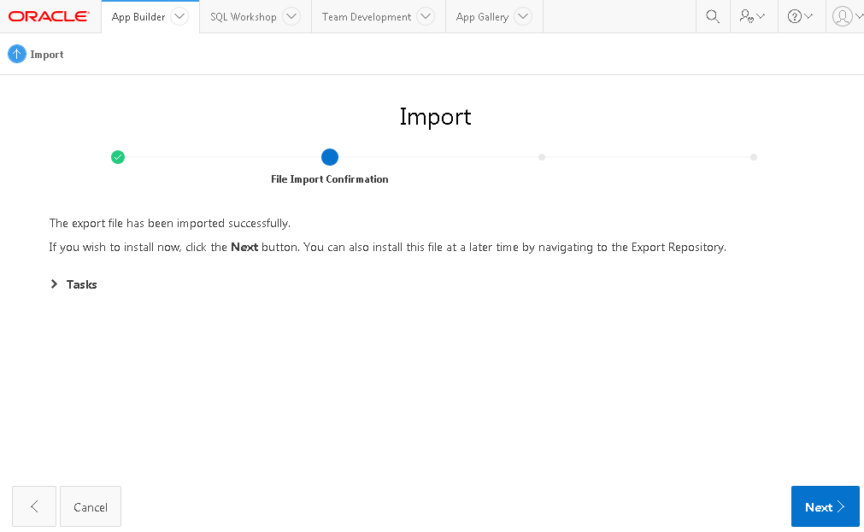

Damos clic en Install Application.

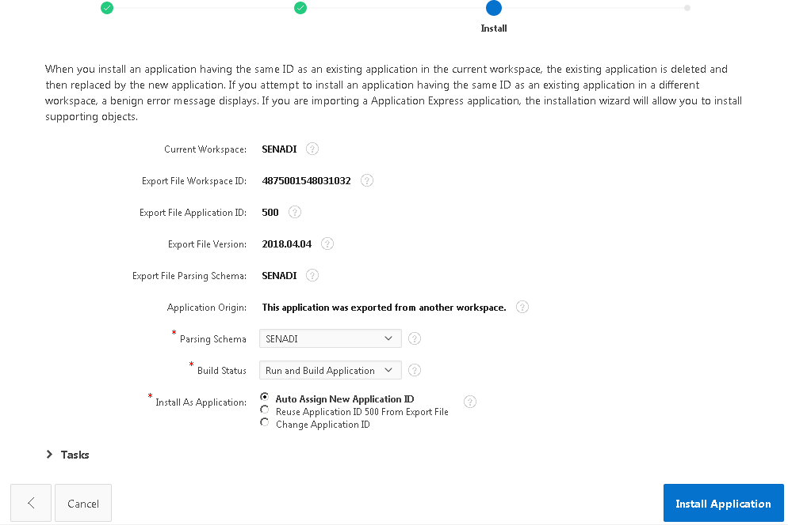

Aplicación instalándose.

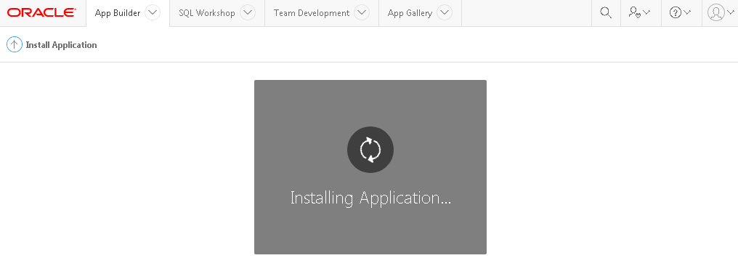

Damos clic en Next.

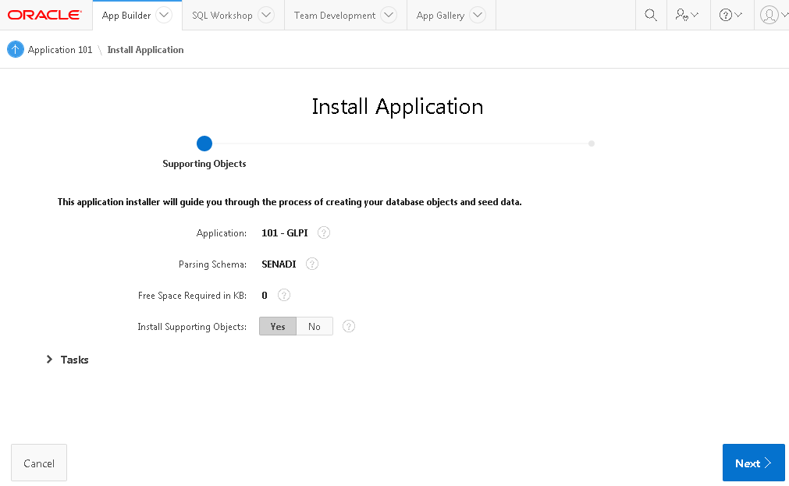

Y finalmente en Install.

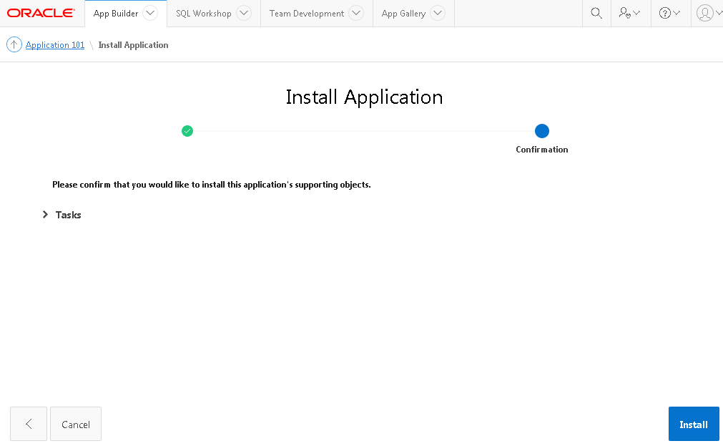

Y con eso la aplicación esta importada.

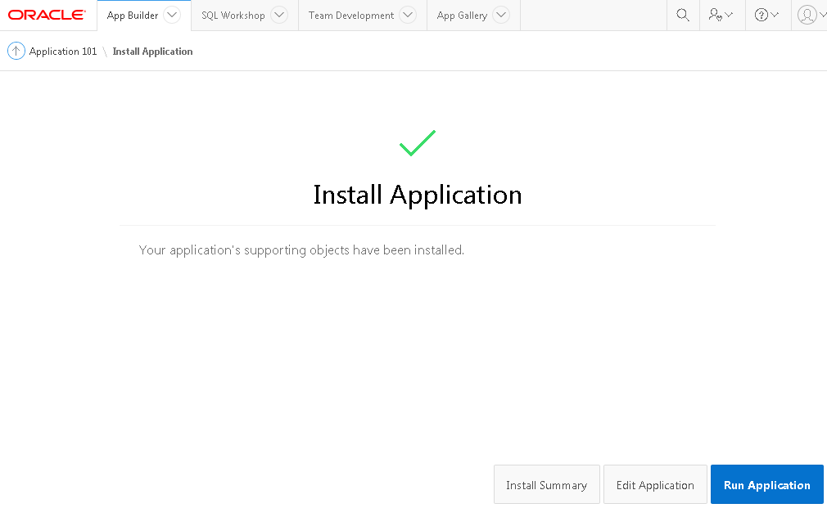

**3.5 IMPORTAR BASE DE DATOS**

La aplicación no se ejecutara si no tiene cargada la base de datos, para ello nos dirigiremos a - **c:\oraclexe\app\oracle\product\11.2.0\server\bin\** - ya en la carpeta bin buscaremos el archivo - **imp** - para comenzar el proceso de importación, lo ejecutamos.

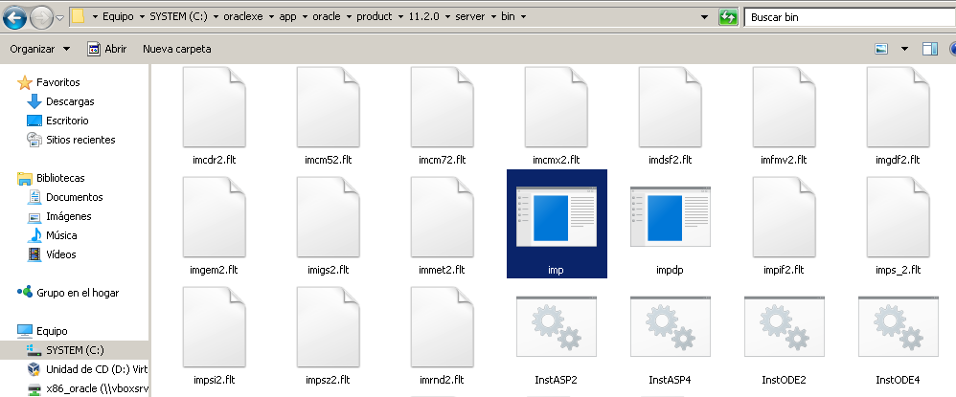

Ingresamos el username y el password.

Import data only dejar por defecto.

Import file colocamos donde esta ubicado el backup de la base.

Enter insert buffer size dejar por defecto.

List contents of import file only por defecto.

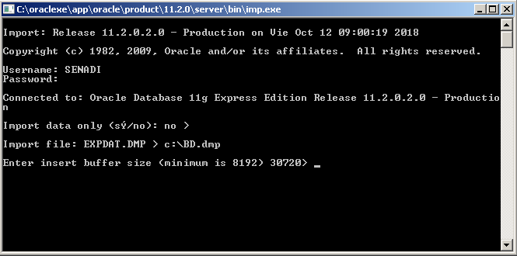

1. **CASOS DE USO**

Para el sistema se va a definir cinco tipos de usuarios que interactuaran con el sistema de diferentes modos.

Y tres módulos los cuales son:

* Personal.
* Requerimientos.
* Activos.

**Administrador:** Tendrá la labor de ingresar, eliminar, modificar, copiar y realizar diferentes acciones sobre el sistema y las tablas de la base de datos.

Y se encuentra en los tres módulos antes detallados.



**DIAGRAMA 1 - CASO DE USO - ADMINISTRADOR**

**Técnico:** Tendrá acceso a realizar requerimientos y tener control de los activos de la empresa con la opción de asignar a las personas el activo y pestaña de mantenimiento.

Esta incluido únicamente en el módulo de Requerimientos.

**DIAGRAMA 2 - CASO DE USO - TÉCNICO  
  
Supervisor:** El administrador podrá destinar una o varias personas con este rol para supervisar los requerimientos, los datos sean reales y verificados, generar consultas y realizar cargas de información.



Esta incluido únicamente en el módulo de Personal.



**DIAGRAMA 3 - CASO DE USO - SUPERVISOR**

**Usuario:** Posee un usuario y contraseña para ingresar al sistema, mediante el cual podrá realizar requerimientos según lo necesite, visualizar el recorrido, el estado, número de requerimiento, fecha del mismo, y si posee una solución, también tiene la posibilidad de editar la información siempre y cuando el requerimiento se encuentre en un estado de INICIADO.

Se encuentra en el módulo de Personal.

**DIAGRAMA 4 - CASO DE USO - USUARIO**



**Asignador:** Realiza la acción de asignar el requerimiento a la persona adecuada para su respectiva resolución.

Se encuentra en el módulo de Requerimientos.

**DIAGRAMA 5 - CASO DE USO - ASIGNADOR**



1. **SISTEMA DE REQUERIMIENTOS**

Fue creado con el fin de facilitar el trabajo al administrador del sistema. A través de este sistema se podrá crear, visualizar, editar, buscar los requerimientos de cada funcionario.

A continuación describo los pasos para realizar un requerimiento:

1. 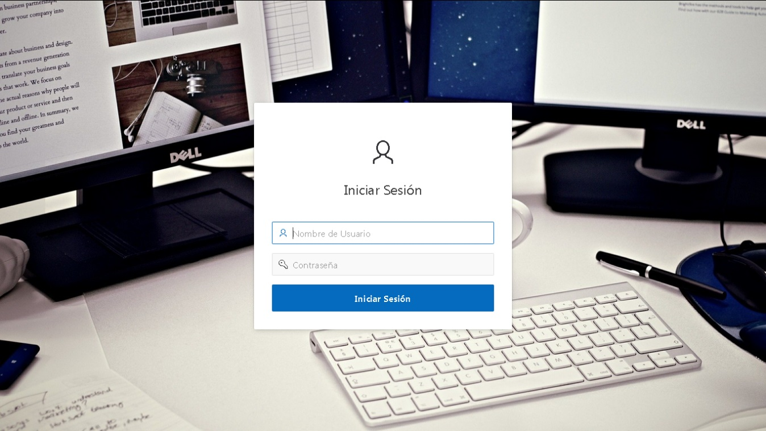Se ingresa a la pantalla inicial del sistema.

**Gráfica 1 - Pantalla de Inicio al Sistema**

Para iniciar sesión tendremos que colocar el nombre de usuario y contraseña que el administrador haya establecido para el funcionario.

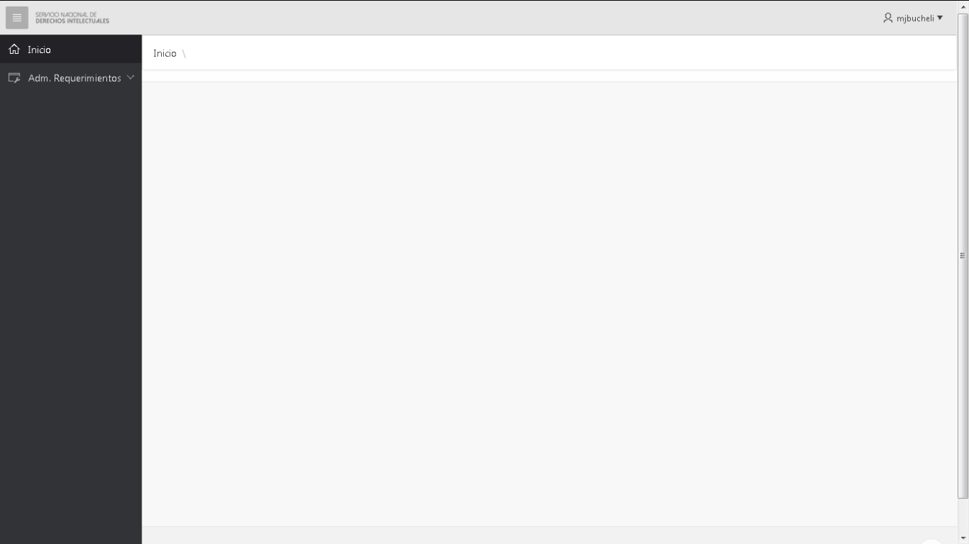**Gráfica 2 - Pantalla Inicial**

Una vez adentro, nos encontramos con la pantalla inicial del sistema de requerimientos.

Para realizar un requerimiento, nos dirigimos a la pestaña de “Adm. de Requerimientos” y seguido a la de “Procesos” y damos clic en “Requerimientos”.

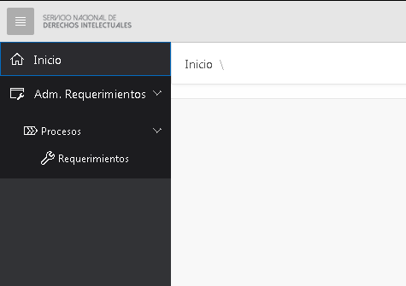**Gráfica 3 - Crear Requerimiento 1**

Se nos mostrara la página de Requerimientos en esta se almacenaran todos los requerimientos, en esta podremos saber el estado en la que se encuentra, el número de solicitud, fechas y demás.

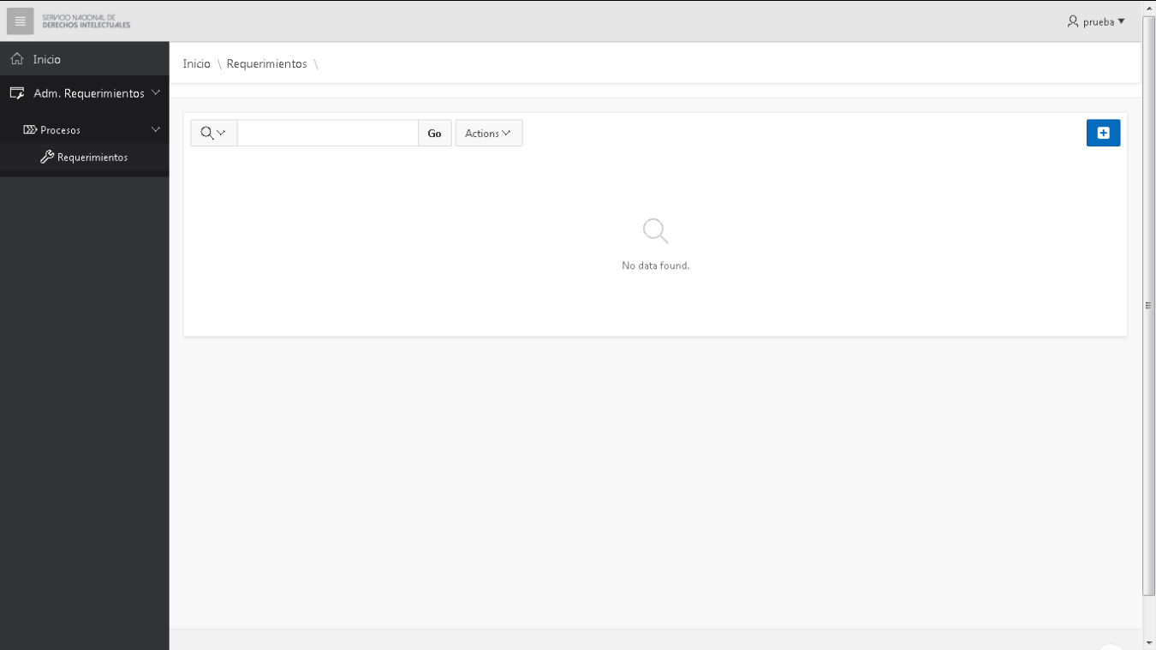**Gráfica 4 - Crear Requerimiento 2**

Damos clic en el icono para crear un nuevo requerimiento.

En página que se muestra llenamos todos los datos, escogeremos al departamento al cual va dirigido el requerimiento, el problema o asunto, una descripción, la prioridad, la extensión, y la IP VNC, una vez llenos todos los datos procedemos a dar clic en el botón crear.

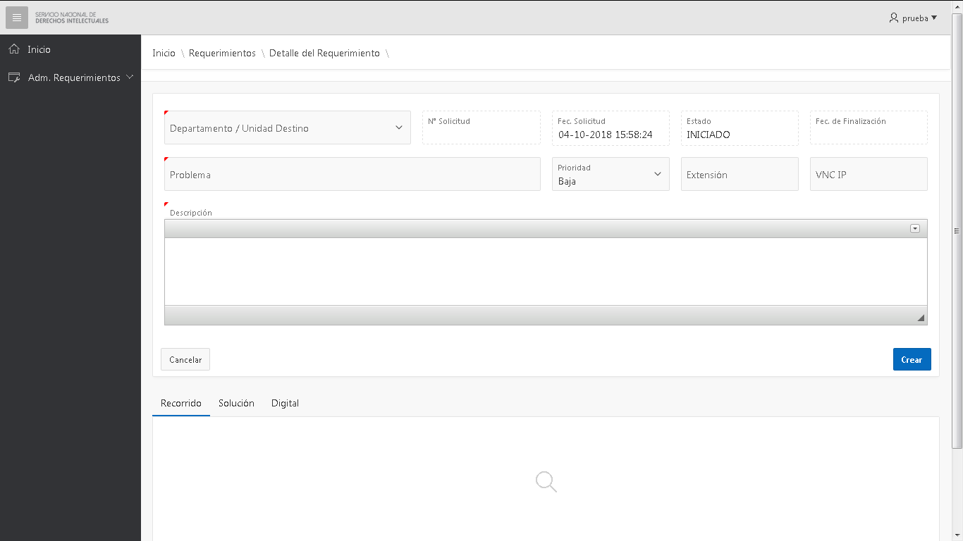**Gráfica 5 - Crear Requerimiento 3**

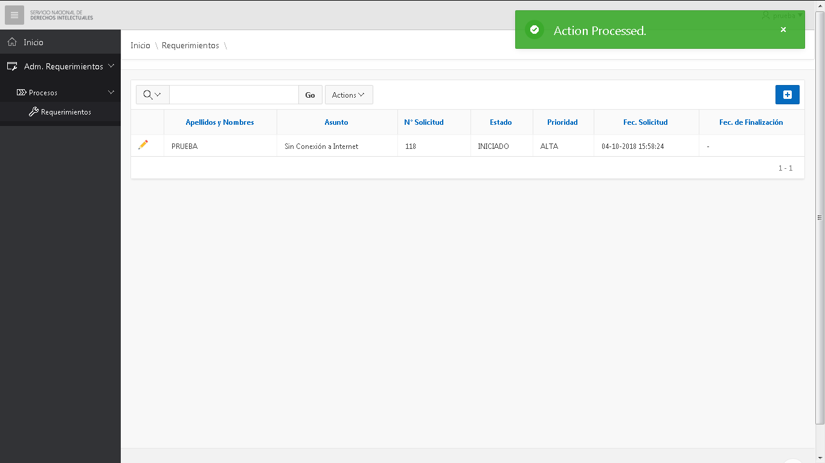Y nos notificara que la acción está procesada, podemos visualizar los datos del requerimiento, nombres y apellidos del funcionario que realiza el requerimiento, el asunto, el N° de solicitud, el estado, la prioridad, fecha de la solicitud y fecha de finalización.

**Gráfica 6 - Crear Requerimiento 4**

Para visualizar el recorrido o la solución nos dirigimos a dar clic en el icono que se encuentra a un lado del requerimiento, y en la parte inferior nos mostrara el recorrido en el cual visualizamos quien fue la persona que asigno al encargado o técnico, la fecha y hora en la cual se le asigno y la observación al encargado.

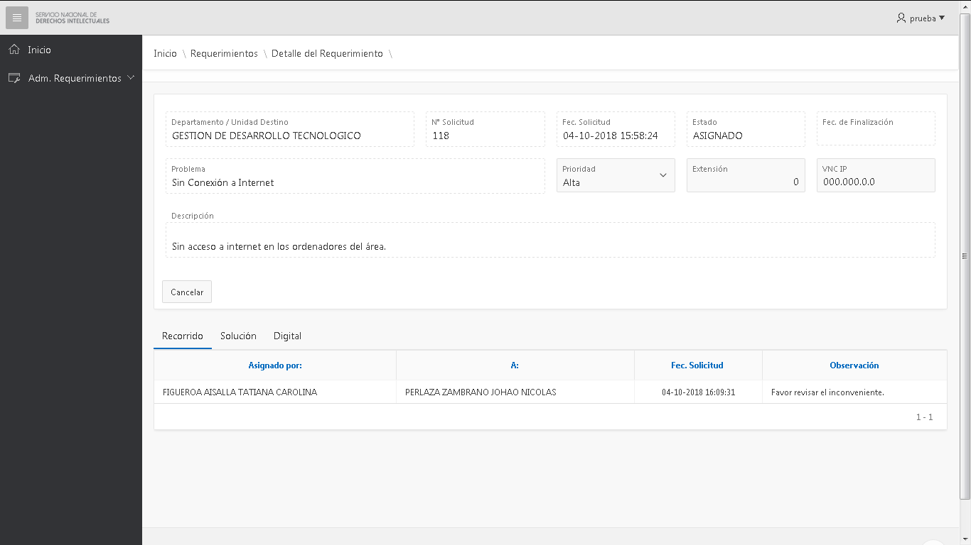

**Gráfica 7 - Crear Requerimiento 5**

Y en la pestaña de “Solución” encontraremos el asunto, el estado del requerimiento, la solución propuesta y la fecha de finalización.

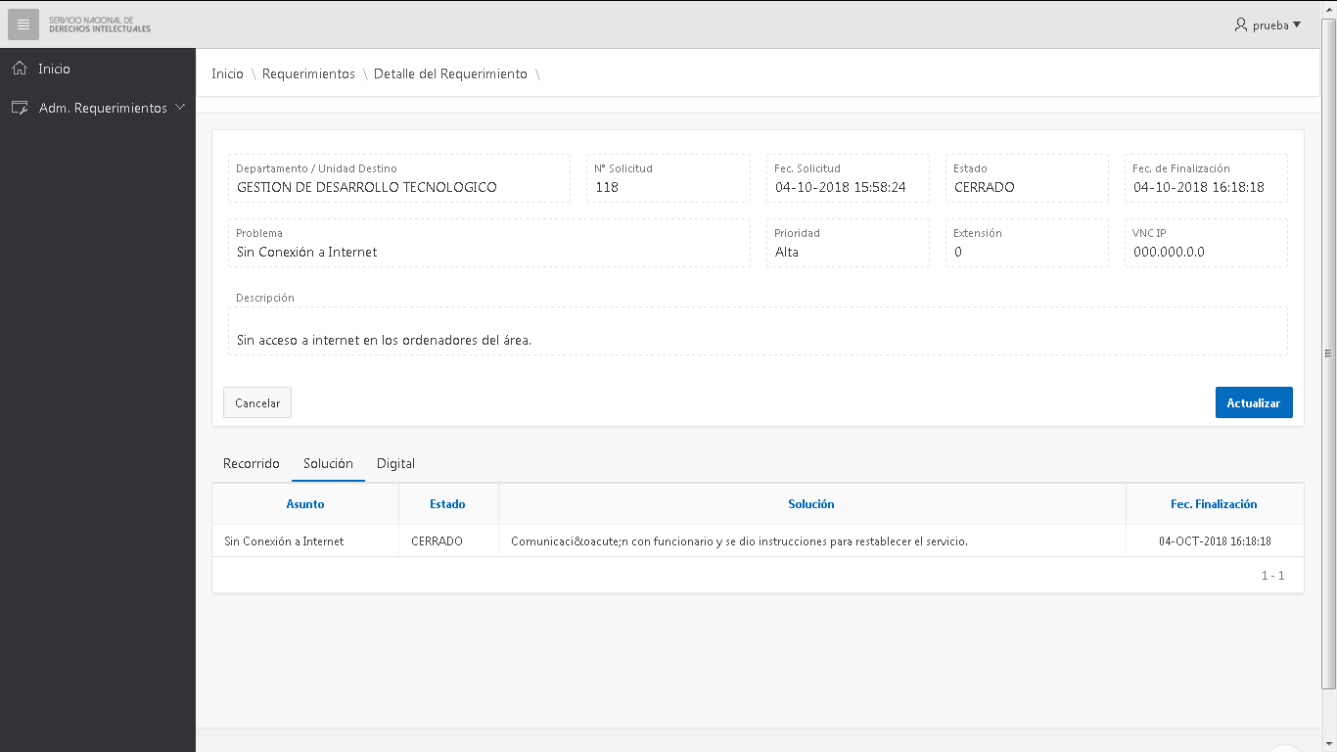

**Gráfica 8 - Crear Requerimiento 6**

1. 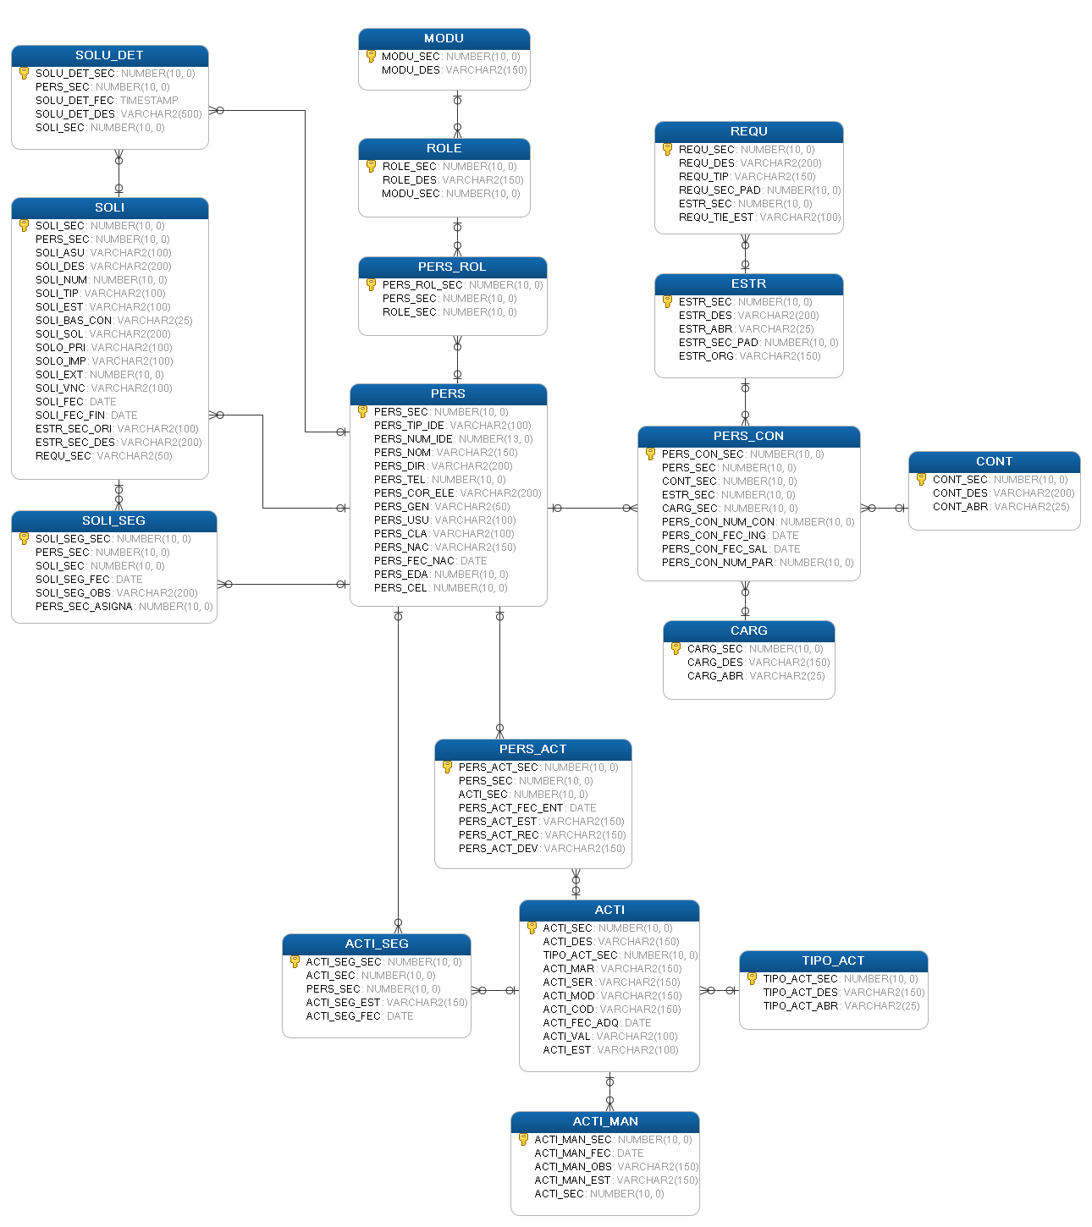**MODELO ENTIDAD RELACIÓN**
2. **DICCIONARIO DE DATOS DEL MODELO ENTIDAD RELACIÓN**

A continuación se presentan la definiciones y descripciones de los datos que van a ser utilizados en el sistema. Inicialmente se nombra cada entidad con su descripción y tabla con los campos y sus características.

|  |  |
| --- | --- |
| Nombre de la Tabla | SENADI.ACTI |

Columnas

|  |  |  |  |  |
| --- | --- | --- | --- | --- |
| No | Nombre de Columna | PK | FK | Tipo de Dato |
| 1 | ACTI_SEC | P |  | NUMERIC (10) |
| 2 | ACTI_DES |  |  | VARCHAR (150 BYTE) |
| 3 | TIPO_ACT_SEC |  | F | NUMERIC (10) |
| 4 | ACTI_MAR |  |  | VARCHAR (150 BYTE) |
| 5 | ACTI_SER |  |  | VARCHAR (150 BYTE) |
| 6 | ACTI_MOD |  |  | VARCHAR (150 BYTE) |
| 7 | ACTI_COD |  |  | VARCHAR (150 BYTE) |
| 8 | ACTI_FEC_ADQ |  |  | Date (7) |
| 9 | ACTI_VAL |  |  | VARCHAR (100 BYTE) |
| 10 | ACTI_EST |  |  | VARCHAR (100 BYTE) |

|  |  |
| --- | --- |
| Nombre de la Tabla | SENADI.ACTI_MAN |

Columnas

|  |  |  |  |  |
| --- | --- | --- | --- | --- |
| No | Nombre de Columna | PK | FK | Tipo de Dato |
| 1 | ACTI_MAN_SEC | P |  | NUMERIC (10) |
| 2 | ACTI_MAN_FEC |  |  | Date (7) |
| 3 | ACTI_MAN_OBS |  |  | VARCHAR (150 BYTE) |
| 4 | ACTI_MAN_EST |  |  | VARCHAR (150 BYTE) |
| 5 | ACTI_SEC |  | F | NUMERIC (10) |

|  |  |
| --- | --- |
| Nombre de la Tabla | SENADI.MODU |

Columnas

|  |  |  |  |  |
| --- | --- | --- | --- | --- |
| No | Nombre de Columna | PK | FK | Tipo de Dato |
| 1 | MODU_SEC | P |  | NUMERIC (10) |
| 2 | MODU_DES |  |  | VARCHAR (150 BYTE) |

|  |  |
| --- | --- |
| Nombre de la Tabla | SENADI.ACTI_SEG |

Columnas

|  |  |  |  |  |
| --- | --- | --- | --- | --- |
| No | Nombre de Columna | PK | FK | Tipo de Dato |
| 1 | ACTI_SEG_SEC | P |  | NUMERIC (10) |
| 2 | ACTI_SEC |  | F | NUMERIC (10) |
| 3 | PERS_SEC |  | F | NUMERIC (10) |
| 4 | ACTI_SEG_EST |  |  | VARCHAR (150 BYTE) |
| 5 | ACTI_SEG_FEC |  |  | Date (7) |

|  |  |
| --- | --- |
| Nombre de la Tabla | SENADI.CARG |

Columnas

|  |  |  |  |  |
| --- | --- | --- | --- | --- |
| No | Nombre de Columna | PK | FK | Tipo de Dato |
| 1 | CARG_SEC | P |  | NUMERIC (10) |
| 2 | CARG_DES |  |  | VARCHAR (150 BYTE) |
| 3 | CARG_ABR |  |  | VARCHAR (25 BYTE) |

|  |  |
| --- | --- |
| Nombre de la Tabla | SENADI.CONT |

Columnas

|  |  |  |  |  |
| --- | --- | --- | --- | --- |
| No | Nombre de Columna | PK | FK | Tipo de Dato |
| 1 | CONT_SEC | P |  | NUMERIC (10) |
| 2 | CONT_DES |  |  | VARCHAR (200 BYTE) |
| 3 | CONT_ABR |  |  | VARCHAR (25 BYTE) |

|  |  |
| --- | --- |
| Nombre de Tabla | SENADI.ESTR |

Columnas

|  |  |  |  |  |
| --- | --- | --- | --- | --- |
| No | Nombre de Columna | PK | FK | Tipo de Dato |
| 1 | ESTR_SEC | P |  | NUMERIC (10) |
| 2 | ESTR_DES |  |  | VARCHAR (200 BYTE) |
| 3 | ESTR_ABR |  |  | VARCHAR (25 BYTE) |
| 4 | ESTR_SEC_PAD |  |  | NUMERIC (10) |
| 5 | ESTR_ORG |  |  | VARCHAR (150 BYTE) |

|  |  |
| --- | --- |
| Nombre de la Tabla | SENADI.PERS |

Columnas

|  |  |  |  |  |
| --- | --- | --- | --- | --- |
| No | Nombre de Columna | PK | FK | Tipo de Dato |
| 1 | PERS_SEC | P |  | NUMERIC (10) |
| 2 | PERS_TIP_IDE |  |  | VARCHAR (100 BYTE) |
| 3 | PERS_NUM_IDE |  |  | NUMERIC (13) |
| 4 | PERS_NOM |  |  | VARCHAR (150 BYTE) |
| 5 | PERS_DIR |  |  | VARCHAR (200 BYTE) |
| 6 | PERS_TEL |  |  | NUMERIC (10) |
| 7 | PERS_COR_ELE |  |  | VARCHAR (200 BYTE) |
| 8 | PERS_GEN |  |  | VARCHAR (50 BYTE) |
| 9 | PERS_USU |  |  | VARCHAR (100 BYTE) |
| 10 | PERS_CLA |  |  | VARCHAR (100 BYTE) |
| 11 | PERS_NAC |  |  | VARCHAR (150 BYTE) |
| 12 | PERS_FEC_NAC |  |  | Date (7) |
| 13 | PERS_EDA |  |  | NUMERIC (10) |
| 14 | PERS_CEL |  |  | NUMERIC (10) |

|  |  |
| --- | --- |
| Nombre de la Tabla | SENADI.PERS_ACT |

Columnas

|  |  |  |  |  |
| --- | --- | --- | --- | --- |
| No | Nombre de Columna | PK | FK | Tipo de Dato |
| 1 | PERS_ACT_SEC | P |  | NUMERIC (10) |
| 2 | PERS_SEC |  | F | NUMERIC (10) |
| 3 | ACTI_SEC |  | F | NUMERIC (10) |
| 4 | PERS_ACT_FEC_ENT |  |  | Date (7) |
| 5 | PERS_ACT_EST |  |  | VARCHAR (150 BYTE) |
| 6 | PERS_ACT_REC |  |  | VARCHAR (150 BYTE) |
| 7 | PERS_ACT_DEV |  |  | VARCHAR (150 BYTE) |

|  |  |
| --- | --- |
| Nombre de la Tabla | SENADI.PERS_CON |

Columnas

|  |  |  |  |  |
| --- | --- | --- | --- | --- |
| No | Nombre de Columnas | PK | FK | Tipo de Dato |
| 1 | PERS_CON_SEC | P |  | NUMERIC (10) |
| 2 | PERS_SEC |  | F | NUMERIC (10) |
| 3 | CONT_SEC |  | F | NUMERIC (10) |
| 4 | ESTR_SEC |  | F | NUMERIC (10) |
| 5 | CARG_SEC |  | F | NUMERIC (10) |
| 6 | PERS_CON_NUM_CON |  |  | NUMERIC (10) |
| 7 | PERS_CON_FEC_ING |  |  | Date (7) |
| 8 | PERS_CON_FEC_SAL |  |  | Date (7) |
| 9 | PERS_CON_NUM_PAR |  |  | NUMERIC (10) |

|  |  |
| --- | --- |
| Nombre de la Tabla | SENADI.PERS_ROL |

Columnas

|  |  |  |  |  |
| --- | --- | --- | --- | --- |
| No | Nombre de Columna | PK | FK | Tipo de Dato |
| 1 | PERS_ROL_SEC | P |  | NUMERIC (10) |
| 2 | PERS_SEC |  | F | NUMERIC (10) |
| 3 | ROLE_SEC |  | F | NUMERIC (10) |

|  |  |
| --- | --- |
| Nombre de la Tabla | SENADI.REQU |

Columnas

|  |  |  |  |  |
| --- | --- | --- | --- | --- |
| No | Nombre de Columna | PK | FK | Tipo de Dato |
| 1 | REQU_SEC | P |  | NUMERIC (10) |
| 2 | REQU_DES |  |  | VARCHAR (200 BYTE) |
| 3 | REQU_TIP |  |  | VARCHAR (150 BYTE) |
| 4 | REQU_SEC_PAD |  |  | NUMERIC (10) |
| 5 | ESTR_SEC |  | F | NUMERIC (10) |
| 6 | REQU_TIE_EST |  |  | VARCHAR (100 BYTE) |

|  |  |
| --- | --- |
| Nombre de la Tabla | SENADI.ROLE |

Columnas

|  |  |  |  |  |
| --- | --- | --- | --- | --- |
| No | Nombre de Columna | PK | FK | Tipo de Dato |
| 1 | ROLE_SEC | P |  | NUMERIC (10) |
| 2 | ROLE_DES |  |  | VARCHAR (150 BYTE) |
| 3 | MODU_SEC |  | F | NUMERIC (10) |

|  |  |
| --- | --- |
| Nombre de la Tabla | SENADI.SOLI |

Columnas

|  |  |  |  |  |
| --- | --- | --- | --- | --- |
| No | Nombre de Columna | PK | FK | Tipo de Dato |
| 1 | SOLI_SEC | P |  | NUMERIC (10) |
| 2 | PERS_SEC |  | F | NUMERIC (10) |
| 3 | SOLI_ASU |  |  | VARCHAR (100 BYTE) |
| 4 | SOLI_DES |  |  | VARCHAR (200 BYTE) |
| 5 | SOLI_NUM |  |  | NUMERIC (10) |
| 6 | SOLI_TIP |  |  | VARCHAR (100 BYTE) |
| 7 | SOLI_EST |  |  | VARCHAR (100 BYTE) |
| 8 | SOLI_BAS_CON |  |  | VARCHAR (25 BYTE) |
| 9 | SOLI_SOL |  |  | VARCHAR (1000 BYTE) |
| 10 | SOLO_PRI |  |  | VARCHAR (100 BYTE) |
| 11 | SOLO_IMP |  |  | VARCHAR (100 BYTE) |
| 12 | SOLI_EXT |  |  | NUMERIC (10) |
| 13 | SOLI_VNC |  |  | VARCHAR (100 BYTE) |
| 14 | SOLI_FEC |  |  | Date (7) |
| 15 | SOLI_FEC_FIN |  |  | Date (7) |
| 16 | ESTR_SEC_ORI |  |  | VARCHAR (100 BYTE) |
| 17 | ESTR_SEC_DES |  |  | VARCHAR (200 BYTE) |
| 18 | REQU_SEC |  |  | VARCHAR (50 BYTE) |

|  |  |
| --- | --- |
| Nombre de la Tabla | SENADI.SOLI_SEG |

Columnas

|  |  |  |  |  |
| --- | --- | --- | --- | --- |
| No | Nombre de la Columna | PK | FK | Tipo de Dato |
| 1 | SOLI_SEG_SEC | P |  | NUMERIC (10) |
| 2 | PERS_SEC |  | F | NUMERIC (10) |
| 3 | SOLI_SEC |  | F | NUMERIC (10) |
| 4 | SOLI_SEG_FEC |  |  | Date (7) |
| 5 | SOLI_SEG_OBS |  |  | VARCHAR (200 BYTE) |
| 6 | PERS_SEC_ASIGNA |  |  | NUMERIC (10) |

|  |  |
| --- | --- |
| Nombre de la Tabla | SENADI.SOLU_DET |

Columnas

|  |  |  |  |  |
| --- | --- | --- | --- | --- |
| No | Nombre de Columna | PK | FK | Tipo de Dato |
| 1 | SOLU_DET_SEC | P |  | NUMERIC (10) |
| 2 | PERS_SEC |  | F | NUMERIC (10) |
| 3 | SOLU_DET_FEC |  |  | Timestamp (6) |
| 4 | SOLU_DET_DES |  |  | VARCHAR (500 BYTE) |
| 5 | SOLI_SEC |  | F | NUMERIC (10) |

|  |  |
| --- | --- |
| Nombre de la Tabla | SENADI.TIPO_ACT |

Columnas

|  |  |  |  |  |
| --- | --- | --- | --- | --- |
| No | Nombre de Columna | PK | FK | Tipo de Dato |
| 1 | TIPO_ACT_SEC | P |  | NUMERIC (10) |
| 2 | TIPO_ACT_DES |  |  | VARCHAR (150 BYTE) |
| 3 | TIPO_ACT_ABR |  |  | VARCHAR (25 BYTE) |

1. **FUNCIONES, PROCEDIMIENTOS Y VISTAS.**
   1. 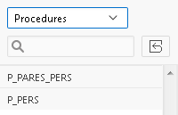**FUNCIONES. 8.2 PROCEDIMIENTOS**

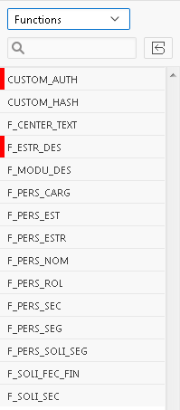

**8.3 VISTAS**

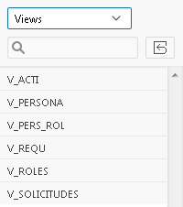

1. **GLOSARIO**

**SGR:** Sistema de Gestión de Requerimientos.

**ORDBMS:** Sistema de Gestión de Base de Datos Objeto-Relacional (Object Relational Data Base Management System).

**Gigabyte:** Un gigabyte son 1024 megabytes.

**Megabyte:** Un megabyte son 1024 kilobytes.

[**RDBMS**](https://es.wikipedia.org/wiki/RDBMS)**:** Sistema de Gestión de Base de Datos Relacional (Relational Data Base Management System).

**APEX:** Application Express (anteriormente llamado HTML DB).

**RAD:** Desarrollo rápido de aplicaciones (Rapid Application Development).